**Кому:** Юристу

**ВС РФ разобрался еще в одном случае, когда извещение о судебном заседании нельзя считать надлежащим.**

Анонс: Компания оспаривала решение суда, которое тот вынес за одно заседание без ее представителя и позиции. Она просила восстановить срок на подачу апелляции, поскольку не получила извещение о заседании. Две инстанции отказали. Суд надлежаще уведомил компанию. Она самостоятельно несет риск наступления неблагоприятных последствий из-за неполучения почты по юрадресу.

ВС РФ отметил: письмо с определением о назначении заседания почтальон попытался вручить во внерабочее время. Нет доказательств, что после этого в абонентский ящик положили извещение о судебном отправлении. Компания узнала о принятом решении только из документов, которые получила по другому делу. Иных подтверждений, что ответчик знал о решении суда, нет.

Также нельзя было считать надлежащим извещением письмо конкурсного управляющего с копией иска, поскольку его отправил не суд.

Спор вернули в апелляцию для рассмотрения по существу.

ВС РФ уже обращал внимание на недочеты в работе почты при оценке правильности судебных извещений

Организации узнают мнение Верховного Суда РФ.

Далее и подробнее в документе:

**Документ:** [*Определение Судебной коллегии по экономическим спорам Верховного Суда Российской Федерации от 28.01.2025 N 305-ЭС21-28572(6) по делу N А40-228103/2020 {КонсультантПлюс}*](https://login.consultant.ru/link/?req=doc&base=ARB&n=846458&dst=100001)

Внимание!!! Наши специалисты дополнительно по данной теме подготовили подборку документов:

1. Определение Судебной коллегии по экономическим спорам Верховного Суда Российской Федерации от 24.10.2024 N 305-ЭС24-12024 по делу N А40-147521/2020 Обстоятельства: Определением прекращено производство по апелляционной жалобе в связи с пропуском срока на ее подачу и отказом в восстановлении этого срока.
2. Готовое решение: Каков порядок извещения сторон о времени и месте судебного заседания по АПК РФ, ГПК РФ и КАС РФ (КонсультантПлюс, 2025)
3. Перспективы и риски арбитражного спора: Обжалование определений судов вышестоящих инстанций: Заявитель хочет отменить определение о прекращении производства по апелляционной жалобе в связи с пропуском срока на ее подачу и отказом суда в восстановлении этого срока (КонсультантПлюс, 2025)

**Рекомендации:**

Найдем Определения Верховного суда, которые были введены в систему после 1 января 2025г.

Для этого поиска удобно воспользоваться Карточкой поиска.

Заполним в Карточке поиска поля:

«Принявший орган» - *Верховный суд РФ*

«Вид документа» - *Определение*

«Когда получен» - *после 01.01.2025*

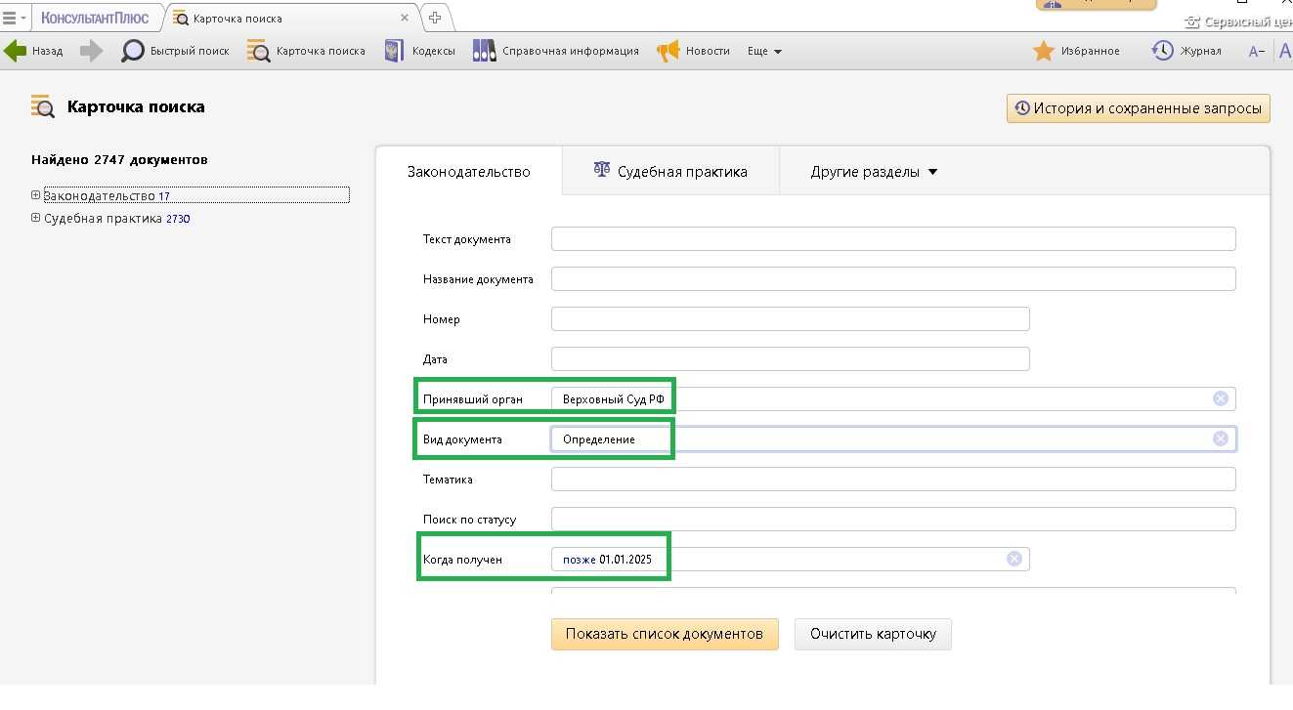

Построим список документов.

